北京邮电大学软件学院
2014-2015学年第一学期实验报告

课程名称： 分布式计算

项目名称： Socket API 练习

项目完成人：
姓名： 朱泓睿 学号：2012212033

指导教师：___________李 晶___________

日 期： 2014年 10 月 31 日
- 实验目的
(1) 了解和掌握“基于 UDP——面向无连接的应用程序”的运行机制和编程方法；
(2) 了解和掌握“基于 TCP——面向连接的应用程序”的运行机制和编程方法；
(3) 掌握基本的进程间通信 JAVA Socket API。
- 实验内容
(1) 实现一个简单的聊天工具，以客户端和服务器的模式进行对话。要求建立一个并发 服务器，它可以同时接受多个客户端的连接请求，与不同的客户端会话。
(2) 实现一个组播聊天室。
- 实验环境
(1) Mac OS
(2) TCP/IP 协议
(3) javac/java
- 实验结果
- 实验的基本要求：
(1) 实验 1）与 2）任选一个实现；
(2) 如果实现实验 1），那么客户端与服务器端都要有界面，参照下图：
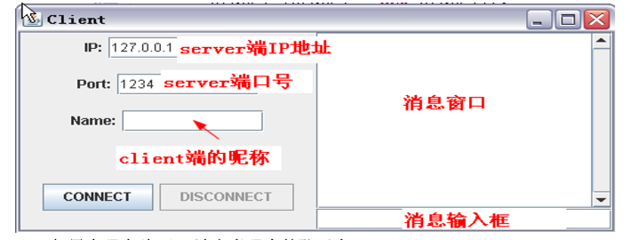
(3) 如果实现实验 2），请参考现有的聊天室；
(4) 严格按照编码规范进行编码实现。
(5) 按照三层体系结构（表示逻辑、应用逻辑、服务逻辑）来设计和实现；
(6) 提交源代码及可执行文件。
(7) 填写实验报告。
2.实验完成内容：

makefile自动编译
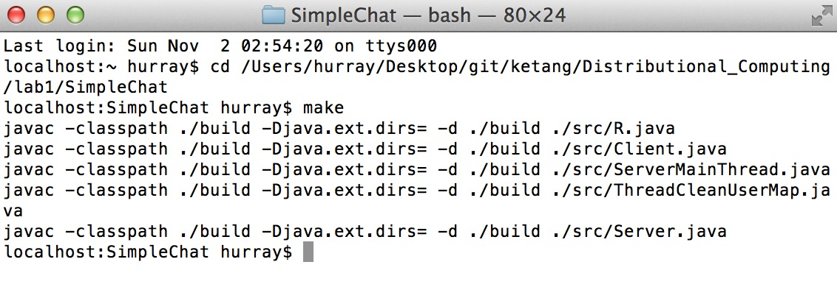
ant自动编译
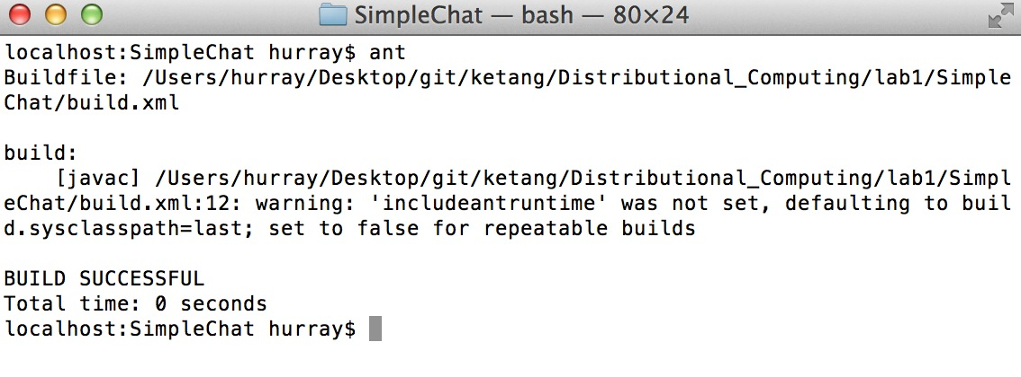
运行服务器(在build目录中用make server命令也可)
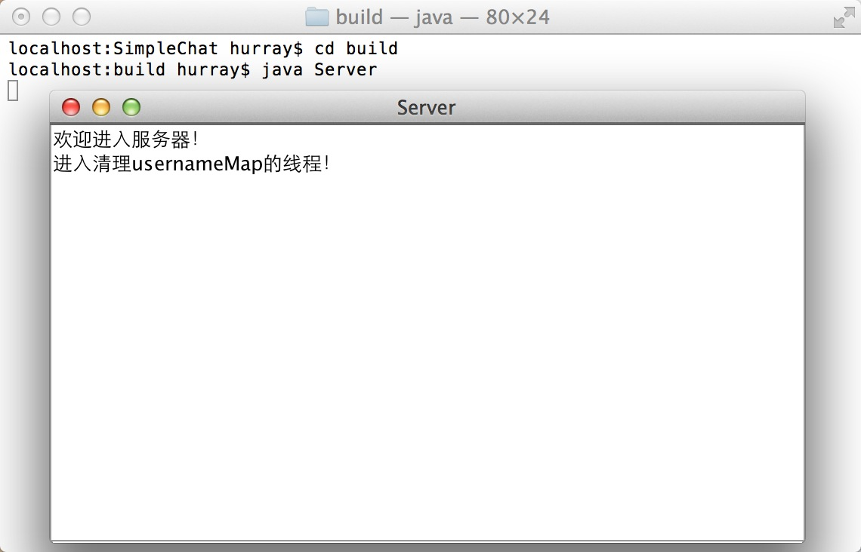
运行客户端(在build目录中用make client命令也可)
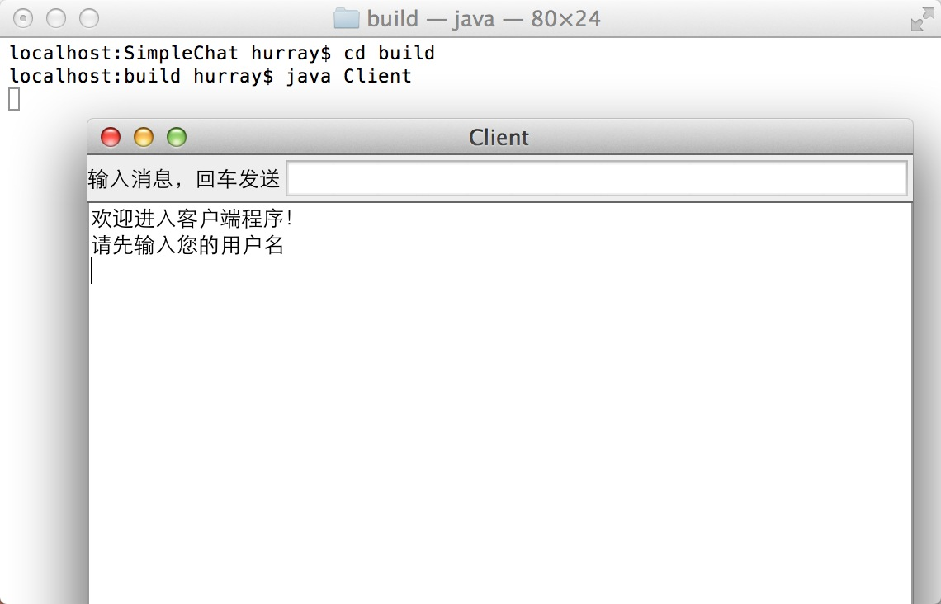
群聊效果
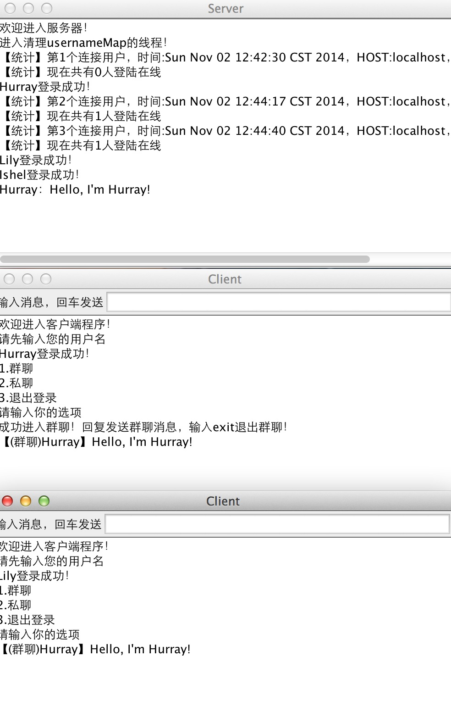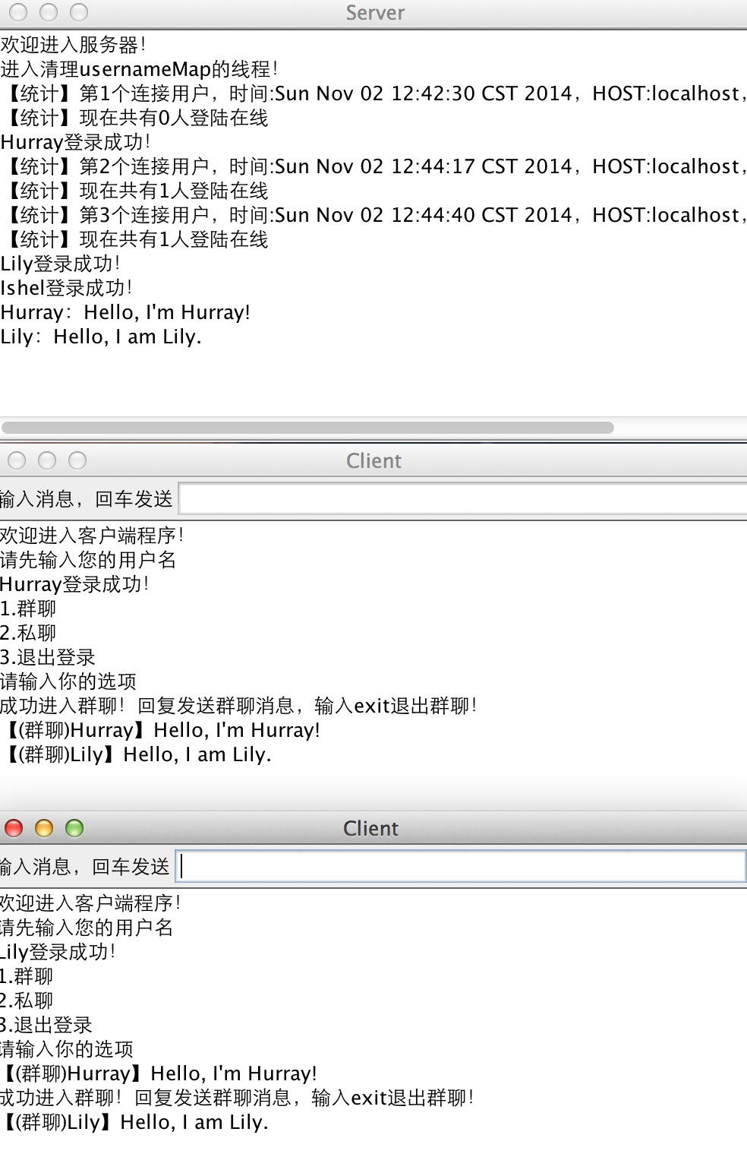
(效果1) (效果2)

私聊效果
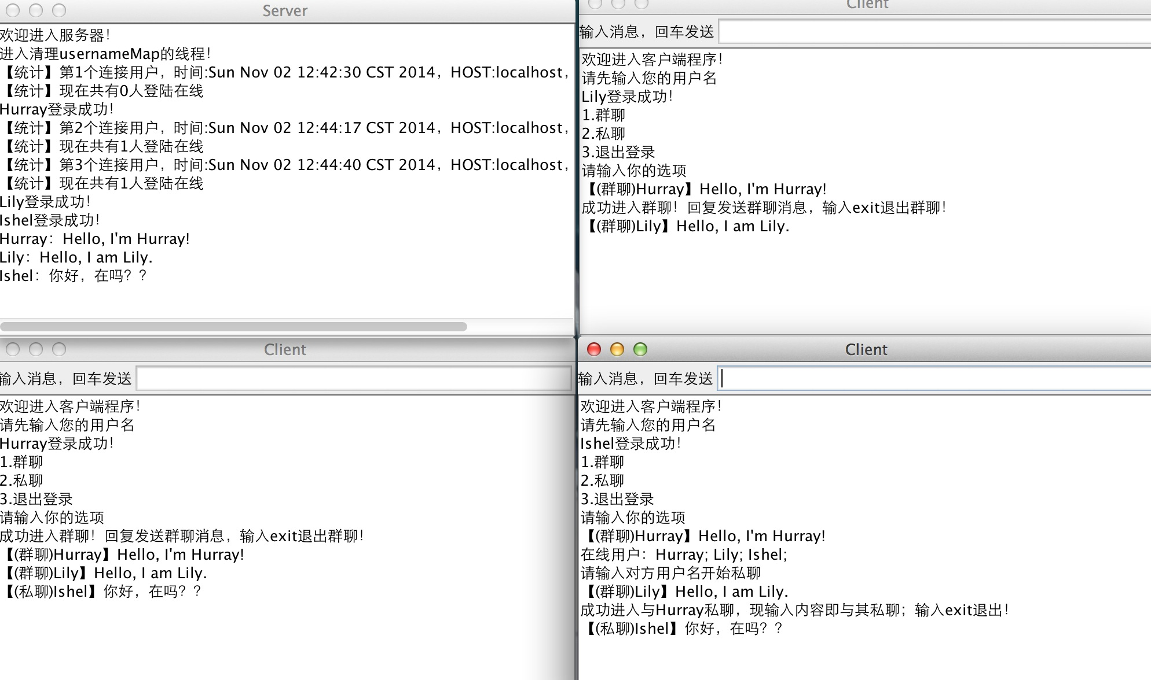

私聊效果2
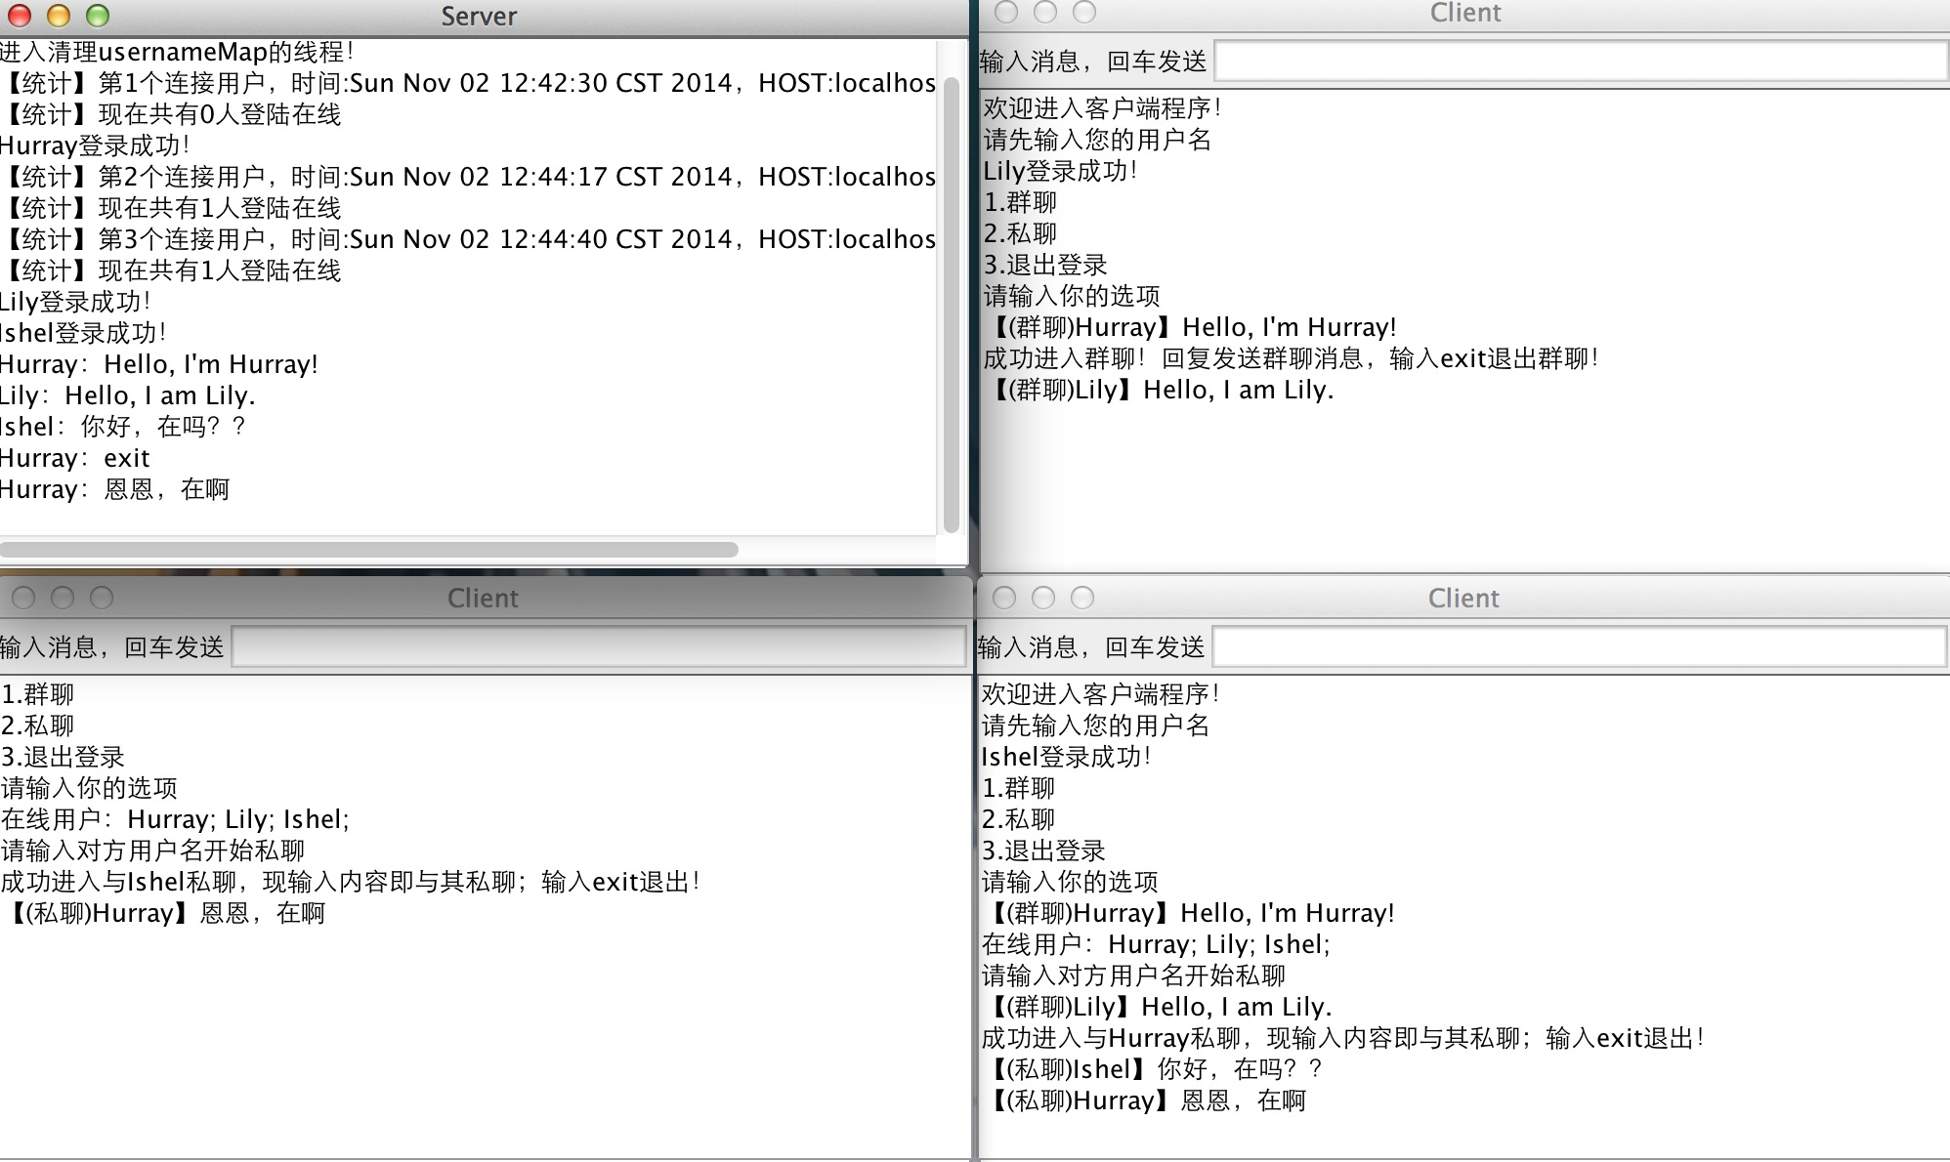

私聊和群聊同时
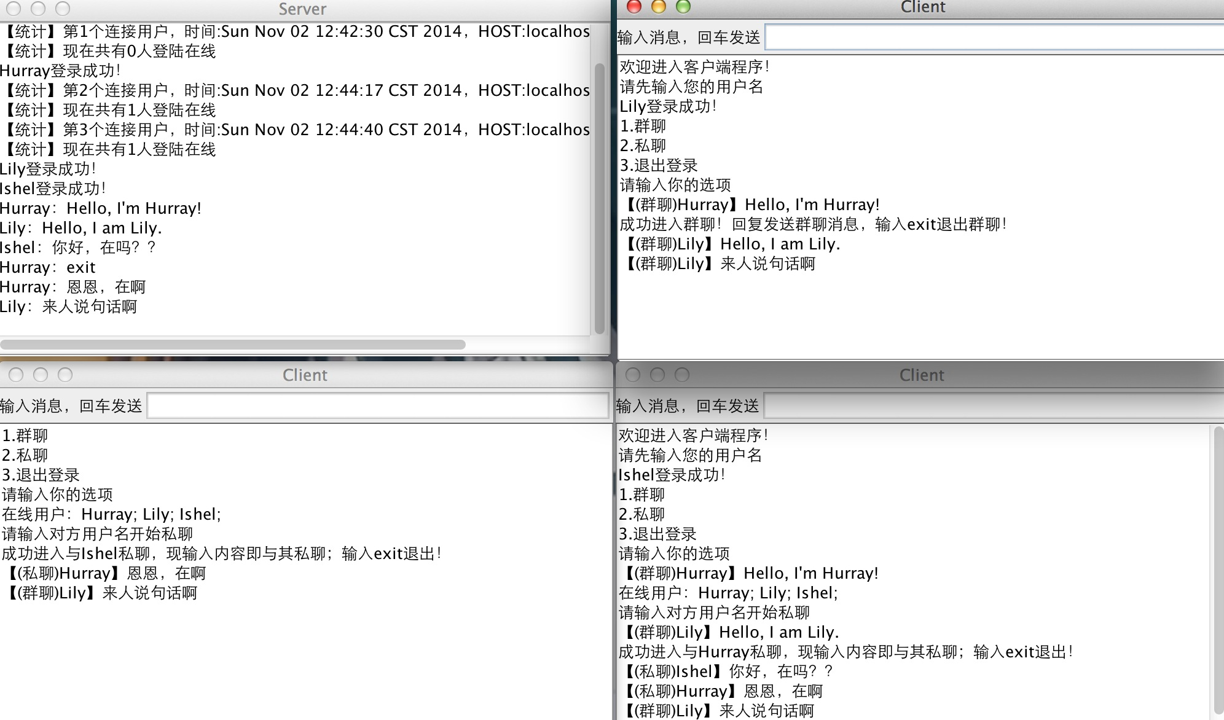

exit退出当前选择
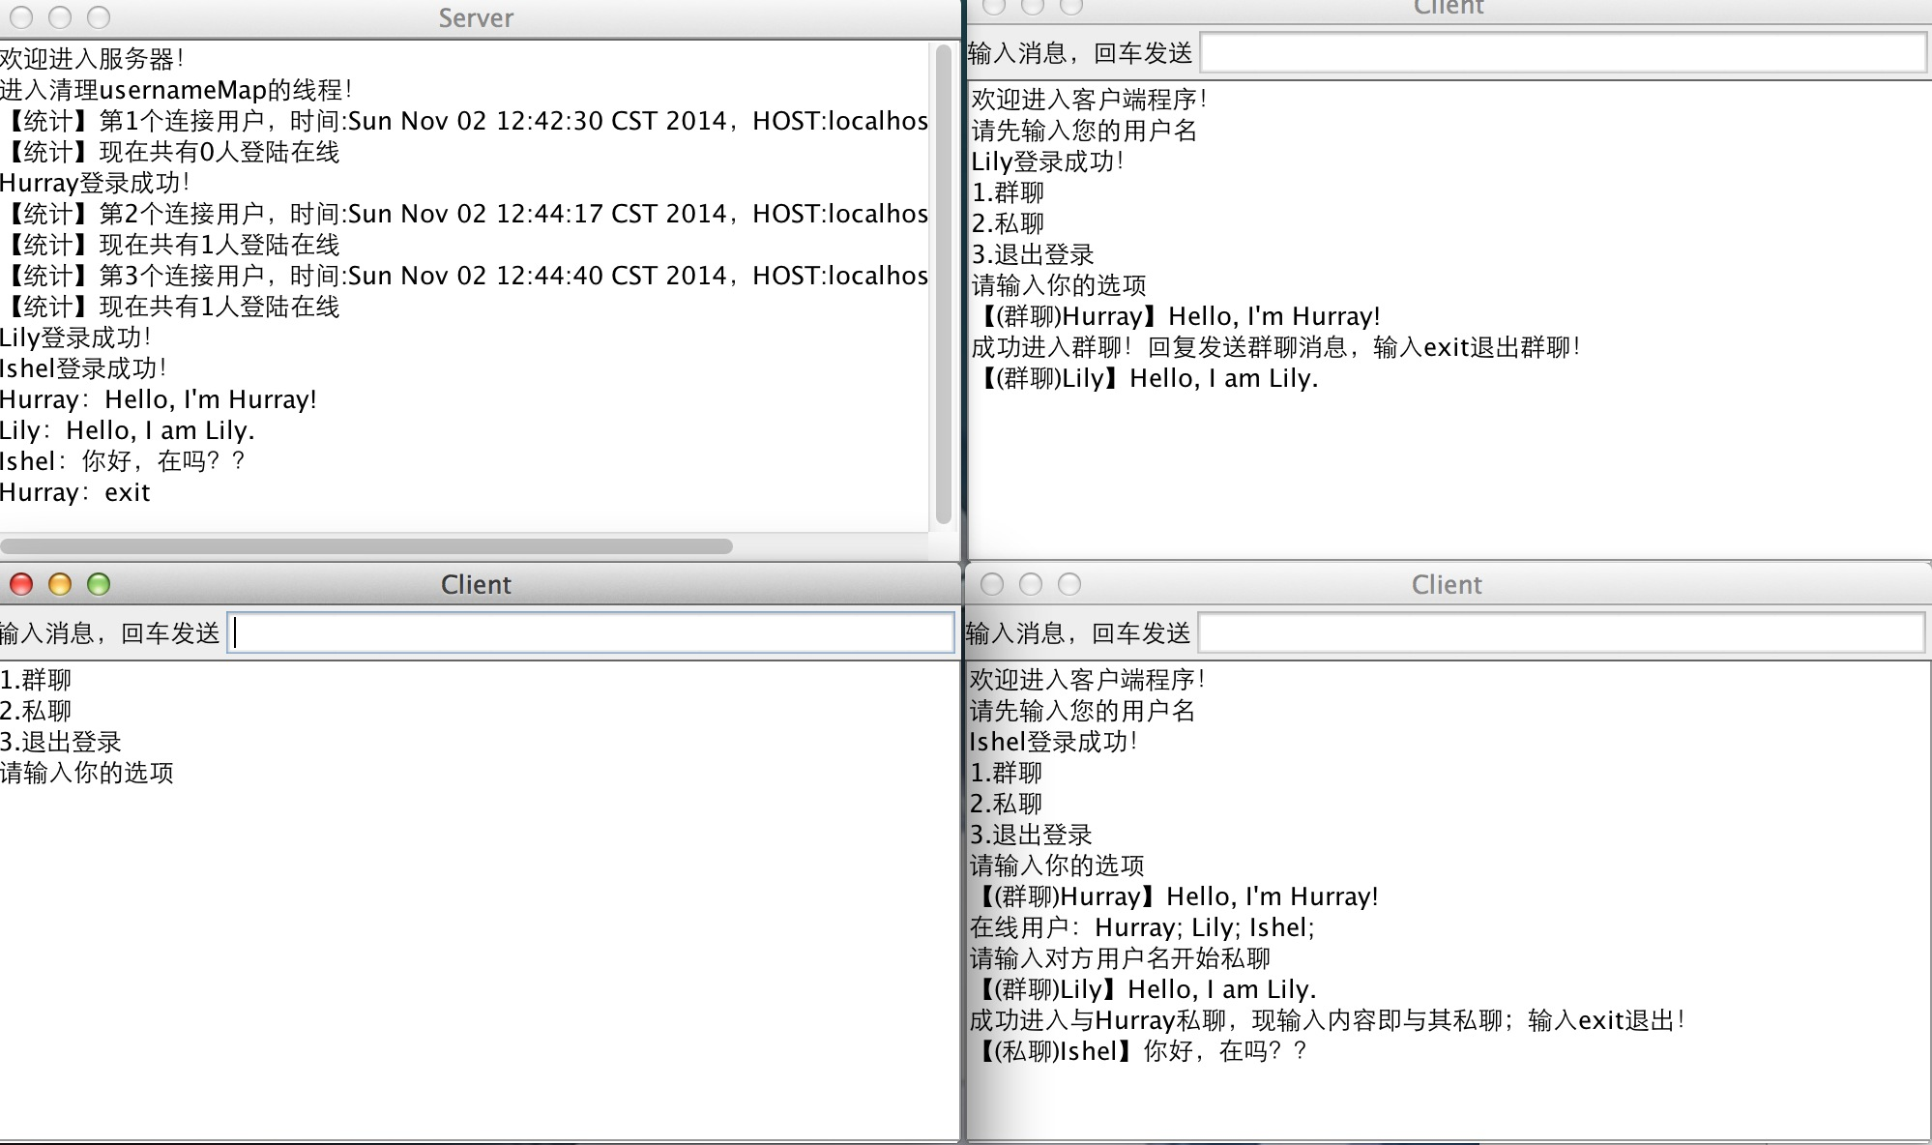

重新登录
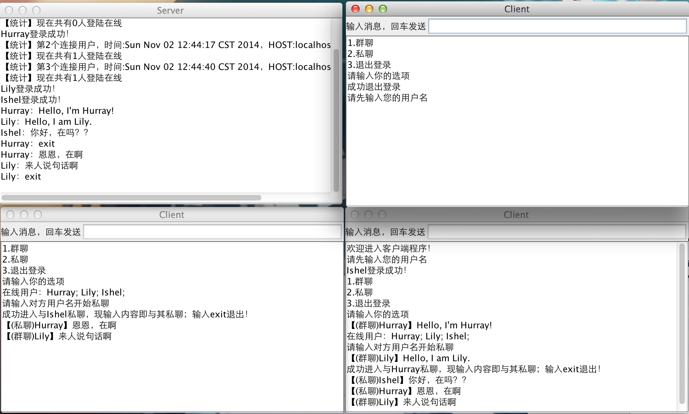

- 实验结果

作者信息
Project: SimpleChat
Author: Hurray Zhu
Time: 2014.10.28
E-mail: i@ihurray.com
Web-site: http://blog.ihurray.com
GitHub: https://github.com/Hurray0/ketang/tree/master/Distributional_Computing/lab1

文件目录
.
|____build
| |____Client$1.class
| |____Client$ClientThreadInput.class
| |____Client$ClientThreadOutput.class
| |____Client$TextFieldListener.class
| |____Client.class
| |____makefile
| |____R.class
| |____Server.class
| |____Server_MainThread.class
| |____ServerMainThread.class
| |____ThreadCleanUserMap.class
|____build.xml
|____makefile
|____README.md
|____src
| |____Client.java
| |____R.java
| |____Server.java
| |____ServerMainThread.java
| |____ThreadCleanUserMap.java

运行环境及方法
编译环境：
1.*unix(含MacOS) 使用makefile/Ant编译
2.Windows使用Ant编译
3.或者按照R.java Client.java Server_MainThread.java ThreadCleanUserMap.java Server.java的顺序依次编译src文件夹的文件，然后java命令运行

